SEANCE 2 : NERON
TRADUCTION :
Le koinon des Amphictions [honore d’une statue] Néron Claude, [qui est] descendant (ekgonon) de Claude César Auguste et de Germanicus César, et arrière-petit-fils (apogonon) du divin Auguste, [et qui est lui-même] César, Auguste, Germanicus, grand pontife, revêtu de la puissance tribuniciennce, imperator.
Etant prêtre des Augustes et épimélète des Amphictions Publius Memmius Kléandros.

- Inscription grecque : épigraphie
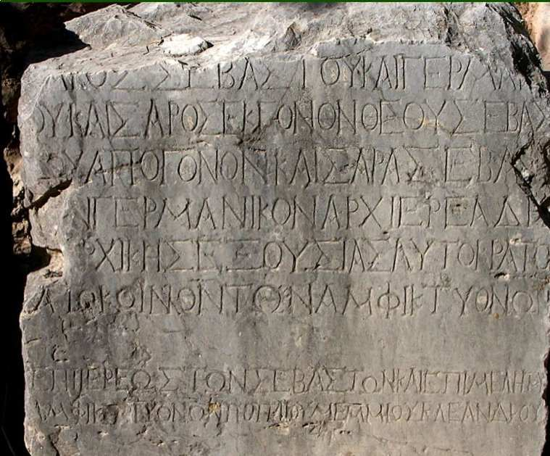
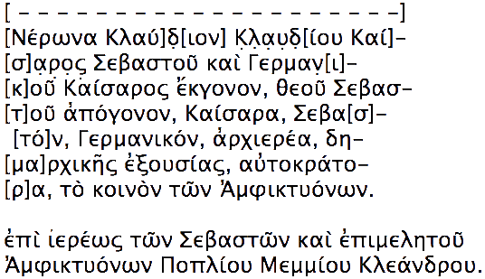
La généalogie :
= fils (filius)
= petit-fils (nepos)
= arrière-petit-fils (pronepos)
= arrière-arrière-petit-fils (abnepos).

Reconstituez la généalogie de Néron :
- Inscription latine

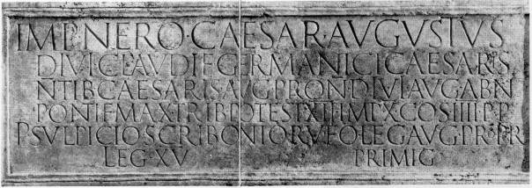
IMP·NERO·CAESAR·AVGVSTVS
DIVI·CLAVDI F GERMANICI CAESAR^{I}S
Ñ·TIB·CAESARIS·AVG·PROÑ·DIVI·AVG·ABÑ
PONTIF·MAX·TRIB·POTEST·XII·IMP·X COS·IIII·P·P
P·SVLPICIO·SCRIBONIO·RVFO·LEG·AVG·PRoPR
LEG·XV PRIMIG

